**Bitácora**

**Fecha:** 23-08-24

**Descripción de actividades:** Se realizaron las tablas de verdad tanto de las entradas (1 a 4) y la tabla de verdad de la suma del acumulado con la salida de la primera tabla de verdad.

Investigué acerca de la algebra booleana y la simplificación de las salidas para obtener un circuito combinatorio más sencillo.

Se adjunta la tabla de verdad de las entradas del switch (1 a 4) a dos salidas.

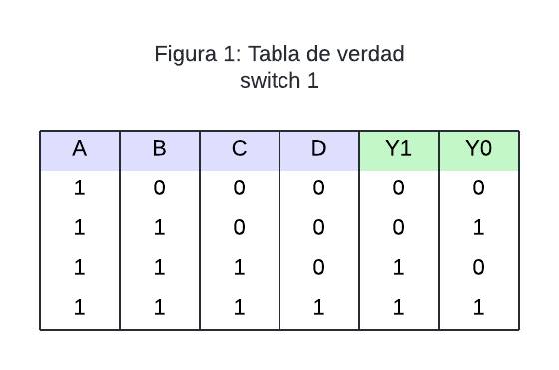

Utilizando el producto de sumas las salidas tanto de Y0 como de Y1 son las siguientes:

Luego con la ayuda de la página www.32x8.com la cual hace la simplificación con álgebra booleana se obtienen las salidas simplificadas:

Utilizando el simulador Proteus el circuito quedaría de la siguiente manera.

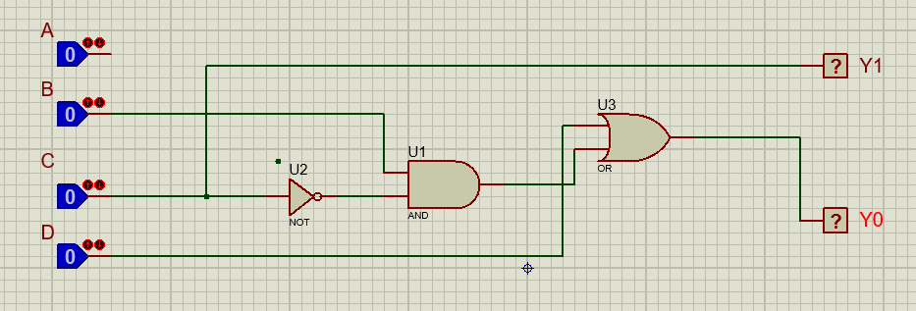

**Fecha:** 26-08-24

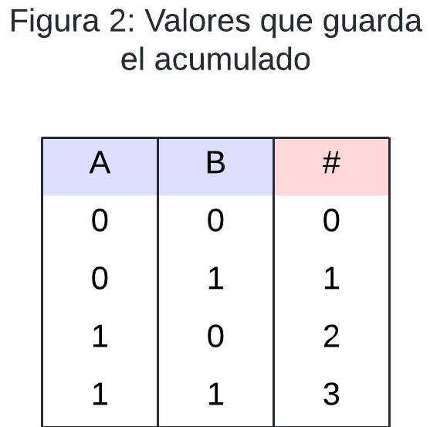**Descripción de actividades:** Se realizó la tabla de verdad de la suma de las salidas de la primera tabla con el switch que modela el acumulado, el cual modela 2 bits y los valores que puede tomar son de 0 a 3, la figura 2 muestra los valores en binario que puede modelar el switch 2.

La tabla de verdad de la suma sería la siguiente:

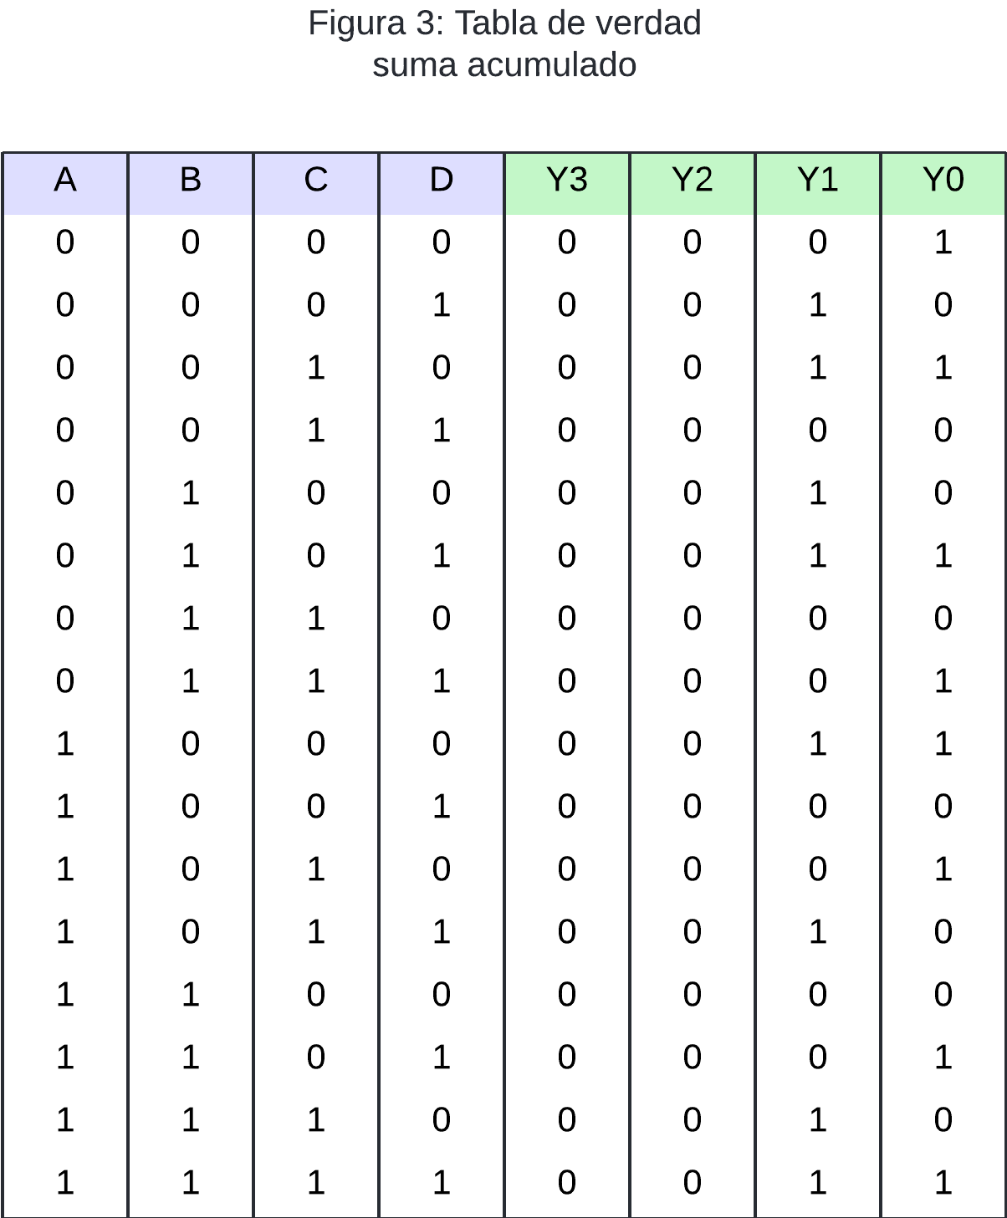

Luego con la ayuda de la página www.32x8.com la cual hace la simplificación con álgebra booleana se obtienen las salidas simplificadas:

El circuito para las salidas Y0 y Y1 es el siguiente:

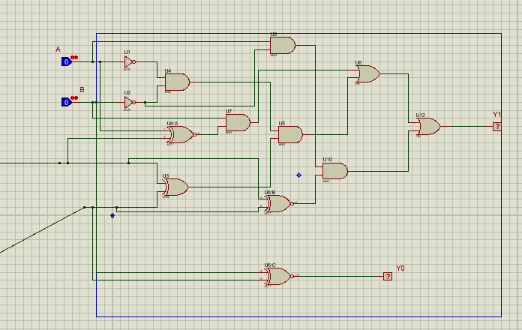

**Fecha:** 02-09-2024

**Descripción de actividades:** Se simula la conexión del BCD al display de 7 segmentos, el cual será de ánodo común, en la patilla de LT se conecta una resistencia de pull down para que se realice la suma a la hora de presionar un botón.

El circuito de la conexión del BCD al display es el siguiente.

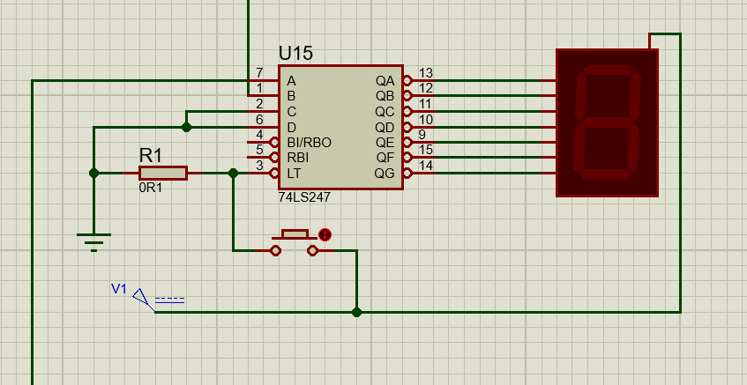

Todas las compuertas utilizadas y el integrado BCD utiliza la tecnología TTL, de la familia 74LS.